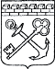
АДМИНИСТРАЦИЯ ЛЕНИНГРАДСКОЙ ОБЛАСТИ
КОМИТЕТ ПО СОХРАНЕНИЮ КУЛЬТУРНОГО НАСЛЕДИЯ ЛЕНИНГРАДСКОЙ ОБЛАСТИ

ПРИКАЗ

«___»____________2026 г. №________________ Санкт-Петербург

О включении выявленного объекта культурного наследия
«Жилой дом б. Сутгофа» по адресу: Ленинградская область, Выборгский район, г. Выборг, Северный Вал, 5, в единый государственный реестр объектов культурного наследия (памятников истории и культуры) народов Российской Федерации в качестве объекта культурного наследия местного (муниципального) значения «Здание школы (бывшая городская усадьба)»,
1627 г., 1651 г., 1880-е гг., 1923 г., по адресу: Ленинградская область, муниципальный район Выборгский, городское поселение Выборгское,
город Выборг, улица Северный Вал, дом 5, утверждении границ территории
и предмета охраны

В соответствии со статьями 3.1, 5.1, 9.2, 18, 33 Федерального закона
от 25 июня 2002 года № 73-ФЗ «Об объектах культурного наследия (памятниках истории и культуры) народов Российской Федерации», статьей 4 Областного закона Ленинградской области от 25 декабря 2015 года № 140-оз
«О государственной охране, сохранении, использовании и популяризации объектов культурного наследия (памятников истории и культуры) народов Российской Федерации, расположенных на территории Ленинградской области», постановлением Правительства Ленинградской области от 21 декабря 2020 года
№ 839 «Об органах исполнительной власти Ленинградской области в сфере культуры и туризма», Положением о едином государственном реестре объектов культурного наследия (памятников истории и культуры) народов Российской Федерации, утвержденным приказом Министерства культуры Российской Федерации от 3 октября 2011 года № 954, подпунктов 2.1.2, 2.3.7 Положения
о комитете по сохранению культурного наследия Ленинградской области, утвержденного постановлением Правительства Ленинградской области
от 24 декабря 2020 года № 850, на основании положительного заключения государственной историко-культурной экспертизы, выполненной экспертной организацией обществом с ограниченной ответственностью «Союз Экспертов Северо-Запада» в 2026 году, приказываю:
1. Включить выявленный объект культурного наследия «Жилой дом б. Сутгофа» по адресу: Ленинградская область, Выборгский район, г. Выборг, Северный Вал, 5, в единый государственный реестр объектов культурного наследия (памятников истории и культуры) народов Российской Федерации в качестве объекта культурного наследия местного (муниципального) значения «Здание школы (бывшая городская усадьба)», 1627 г., 1651 г., 1880-е гг., 1923 г., по адресу: Ленинградская область, муниципальный район Выборгский, городское поселение Выборгское, город Выборг, улица Северный Вал, дом 5, вид – памятник.
2. Утвердить границы территории объекта культурного наследия местного (муниципального) значения «Здание школы (бывшая городская усадьба)», 1627 г., 1651 г., 1880-е гг., 1923 г., по адресу: Ленинградская область, муниципальный район Выборгский, городское поселение Выборгское, город Выборг, улица Северный Вал, дом 5, согласно приложению № 1 к настоящему приказу.
3. Утвердить предмет охраны объекта культурного наследия местного (муниципального) значения «Здание школы (бывшая городская усадьба)», 1627 г., 1651 г., 1880-е гг., 1923 г., по адресу: Ленинградская область, муниципальный район Выборгский, городское поселение Выборгское, город Выборг, улица Северный Вал, дом 5, согласно приложению № 2 к настоящему приказу.
4. Исключить выявленный объект культурного наследия «Жилой дом
б. Сутгофа» по адресу: Ленинградская область, Выборгский район, г. Выборг, Северный Вал, 5, из Перечня выявленных объектов культурного наследия, расположенных на территории Ленинградской области, утвержденного приказом комитета по культуре Ленинградской области от 01 декабря 2015 года № 01-03/
15-63 (п. 549).
5. Отделу по осуществлению полномочий Ленинградской области в сфере объектов культурного наследия комитета по сохранению культурного наследия Ленинградской области обеспечить:
- внесение сведений об объекте культурного наследия местного (муниципального) значения, указанном в п. 1 настоящего приказа, в единый государственный реестр объектов культурного наследия (памятников истории
и культуры) народов Российской Федерации;
- направление копии настоящего приказа в сроки, установленные действующим законодательством, в территориальный орган федерального органа исполнительной власти, уполномоченного Правительством Российской Федерации на осуществление государственного кадастрового учета, государственной регистрации прав, ведение Единого государственного реестра недвижимости и предоставление сведений, содержащихся в Едином государственном реестре недвижимости;
- направление письменного уведомления собственнику или иному законному владельцу объекта культурного наследия местного (муниципального) значения, земельного участка в границах территории объекта культурного наследия местного (муниципального) значения, указанного в п.1 настоящего приказа.
6. Сектору делопроизводства и информационного обеспечения комитета
по сохранению культурного наследия Ленинградской области обеспечить размещение настоящего приказа в сетевом издании «Электронное опубликование документов» в информационно-телекоммуникационной сети «Интернет».

7. Контроль за исполнением настоящего приказа оставляю за собой.
8. Настоящий приказ вступает в силу со дня его официального опубликования.

Заместитель председателя комитета
по сохранению культурного наследия
Ленинградской области Г.Е. Лазарева

Приложение №1
к приказу комитета по сохранению
культурного наследия Ленинградской области
от «__» ___________ 2026 года №____________

Границы территории объекта культурного наследия
местного (муниципального) значения «Здание школы (бывшая городская усадьба)», 1627 г., 1651 г., 1880-е гг., 1923 г., по адресу: Ленинградская область, муниципальный район Выборгский, городское поселение Выборгское, город Выборг, улица Северный Вал, дом 5

Карта (схема) границ территории объекта культурного наследия

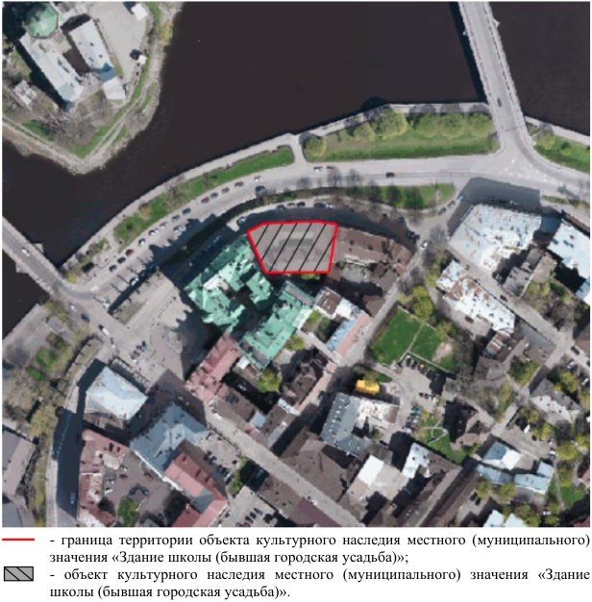

План поворотных (характерных) точек границ территории объекта культурного наследия:

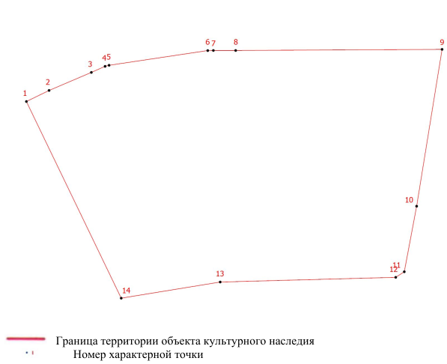
Перечень координат поворотных (характерных) точек границ
территории объекта культурного наследия в системе координат,
установленной для ведения государственного кадастра недвижимости

Номер характерной точки | Координаты характерных точек в системе координат,  установленной для ведения государственного кадастра объектов недвижимости (м) (МСК-47 зона 2)
Номер характерной точки | Х | Y
1. | 523024.98 | 1292757.03
2. | 523026.18 | 1292759.49
3. | 523028.14 | 1292764.08
4. | 523028.80 | 1292765.57
5. | 523028.91 | 1292766.00
6. | 523030.51 | 1292776.71
7. | 523030.52 | 1292777.32
8. | 523030.52 | 1292779.74
9. | 523030.64 | 1292802.14
10. | 523013.62 | 1292799.38
11. | 523006.51 | 1292798.04
12. | 523005.90 | 1292797.11
13. | 523005.39 | 1292778.06
14. | 523003.64 | 1292767.32
1. | 523024.98 | 1292757.03
Текстовое описание границ территории объекта культурного наследия
Границы территории объекта проходят от точки 1 до точки 7 на северо-восток, от точки 7 до точки 9 на восток, от точки 9 до точки 11 на юг, от точки 11 до точки 12 на юго-запад, от точки 14 до точки 1 на северо-запад, где замыкаются.

Режим использования территории объекта культурного наследия местного (муниципального) значения «Здание школы (бывшая городская усадьба)»,
1627 г., 1651 г., 1880-е гг., 1923 г., по адресу: Ленинградская область, муниципальный район Выборгский, городское поселение Выборгское, город Выборг, улица Северный Вал, дом 5

  - На территории объекта культурного наследия разрешается:
    - ведение хозяйственной деятельности, не противоречащей требованиям обеспечения сохранности объекта культурного наследия
и позволяющей обеспечить функционирование объекта культурного наследия
в современных условиях;
    - сохранение и восстановление (регенерация) историко-градостроительной
и природной среды объекта культурного наследия (восстановление, воссоздание, восполнение частично или полностью утраченных элементов и характеристик историко-градостроительной и природной среды территории);
    - сохранение исторических элементов планировочной структуры территории;
    - сохранение исторических элементов культурного ландшафта;
    - реконструкция, ремонт инженерных коммуникаций, благоустройство, озеленение, установка малых архитектурных форм, иная хозяйственная деятельность (по согласованию с региональным органом охраны объектов культурного наследия), не противоречащая требованиям обеспечения сохранности объекта культурного наследия и позволяющая обеспечить функционирование объекта культурного наследия в современных условиях, обеспечивающая недопущение ухудшения состояния территории объекта культурного наследия. Применение при благоустройстве и оборудовании территории традиционных материалов: в покрытиях (дерево, камень), малых архитектурных формах, исключая контрастные сочетания и яркую цветовую гамму.
  - На территории объекта культурного наследия запрещается:
    - строительство объектов капитального строительства и увеличение объемно-пространственных характеристик, существующих на территории объекта культурного значения объектов капитального строительства;
    - проведение земляных, строительных, мелиоративных и иных работ,
за исключением работ по сохранению (воссозданию) объекта культурного наследия или его отдельных элементов, сохранению историко-градостроительной или природной среды объекта культурного наследия;
    - размещение наружной рекламы;
    - установка на фасадах, крыше объекта культурного наследия кондиционеров, телеантенн, тарелок спутниковой связи, а также других инженерно-технических средств;
    - прокладка наземных и воздушных инженерных коммуникаций, кроме временных, необходимых для проведения работ по сохранению;
    - устройство автостоянок;
    - складирование мусора (устройства свалок);
    - использование пиротехнических средств и фейерверков;
    - осуществление любых видов деятельности, ухудшающих экологические условия и гидрологический режим на территории объекта культурного наследия, создающих вибрационные нагрузки динамическим воздействием на грунты в зоне их взаимодействия с объектом культурного наследия.

Приложение №2
к приказу комитета по сохранению
культурного наследия Ленинградской области
от «__» ___________ 2026 года №____________

Предмет охраны объекта культурного наследия местного (муниципального) значения «Здание школы (бывшая городская усадьба)», 1627 г., 1651 г., 1880-е гг., 1923 г., по адресу: Ленинградская область, муниципальный район Выборгский, городское поселение Выборгское, город Выборг, улица Северный Вал, дом 5

№ пп | Видовая принадлежность предмета охраны | Предмет охраны | Фотофиксация
1 | 2 | 3 | 4
1 | Объемно-пространственное решение | историческое местоположение объекта, расположенного вдоль красной линии улицы Северный Вал; | 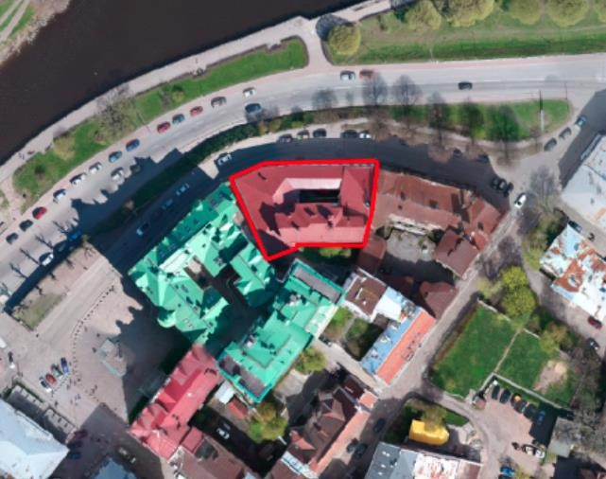
 |  | исторические (здесь и далее под термином «исторический» следует понимать период на 1923 г.) габариты и конфигурация, разновысотного сложного в плане здания с замкнутым, прямоугольным в плане внутренним двором;
 |  | габариты и конфигурация (сложная, разные корпуса перекрыты двускатной крышей) крыши, высотные отметки конька крыши, материал окрытия кровли – листовой металл;
2 | Конструктивная система | местоположение, материал (кирпич) наружных и внутренних капитальных стен; | 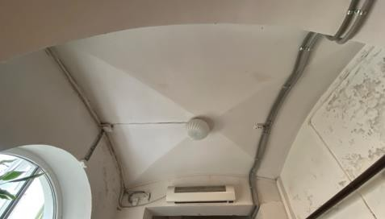  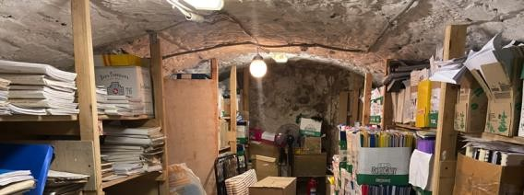
 |  | местоположение междуэтажных перекрытий;
своды в уровне 1-го этажа: лучковые (пом. 3, 4, 5, 6, 7, 8), крестовые своды
(пом. 1, 2, 9)
 |  | арочные полуциркульные проемы в уровне 1-го этажа в пом. 1, 2, 9;  лестницы:  местоположение, габариты, конфигурация лестницы Л1: конструкция – ступени консольно заведены в стены, тип – одномаршевая; | 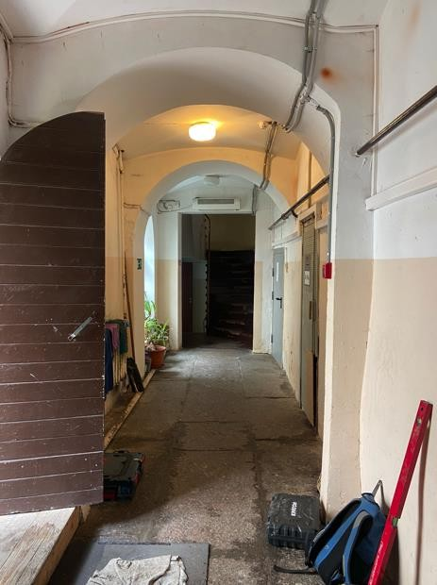  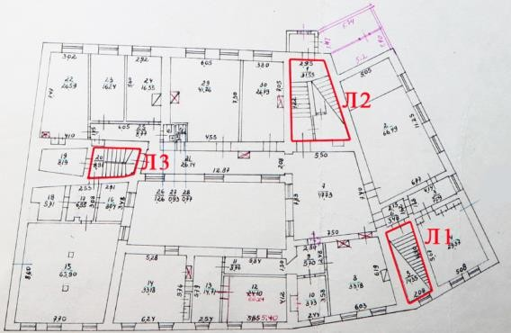  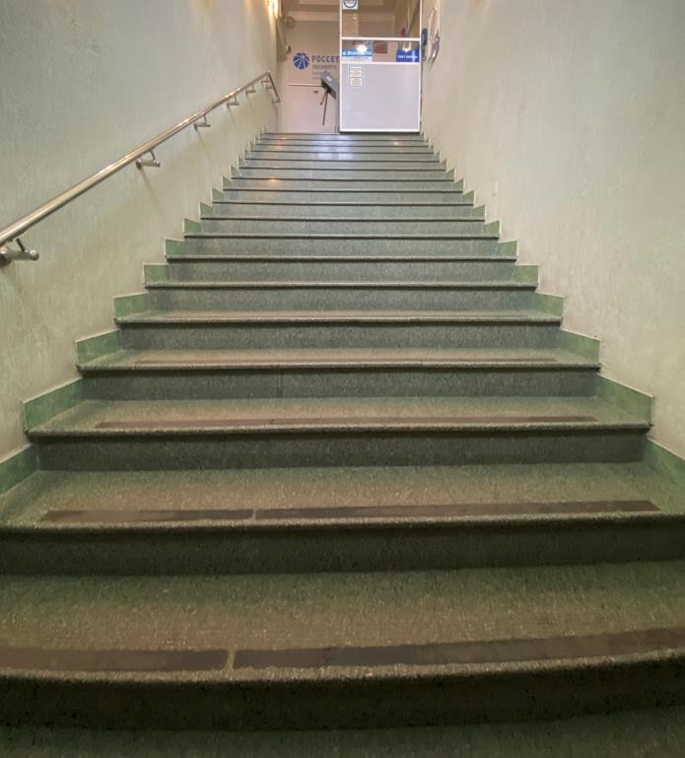
 |  | местоположение, габариты, конфигурация лестницы Л2: конструкция – ступени консольно заведены в стены, тип – двухмаршевая;  местоположение, габариты, конфигурация лестницы Л3: конструкция – ступени на косоурах и консольно заведены в стены, тип – двухмаршевая с забежными ступенями; | 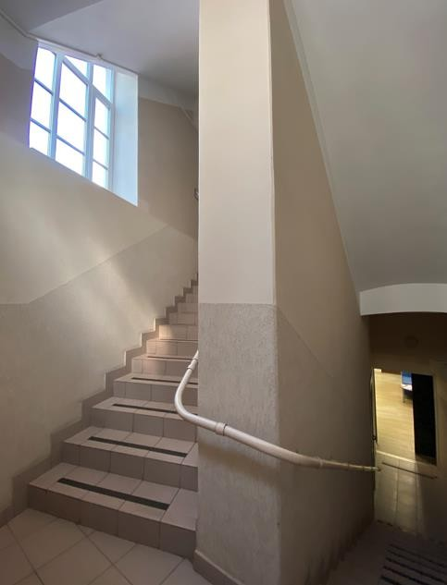  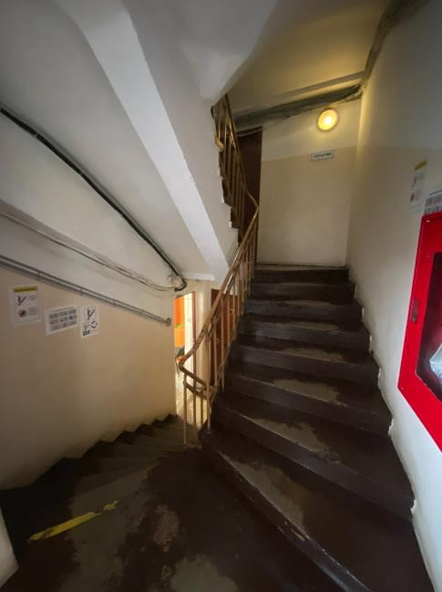
3 | Объемно-планировочное решение | Объемно-планировочное решение лестничных клеток, помещений с архитектурно-художественной  отделкой, указанных в п. 5
4 | Архитектурно-художественное решение фасадов | Архитектурно-художественное решение фасадов в стиле неоклассицизм;  материал и характер обработки фасадной поверхности: гладкая штукатурка с последующим окрашиванием;  исторический цвет окрашенных стен – по результатам расчисток;

 |  | цоколь – гранитные блоки;  Северный лицевой фасад (северный корпус):  венчающий профилированный карниз;  воротный проезд: местоположение, габариты, конфигурация (прямоугольный с лучковой перемычкой);  дверной проем: историческое местоположение, габариты и конфигурация (прямоугольный);  оформление дверного проема – профилированный наличник с горизонтальным профилированным сандриком; | 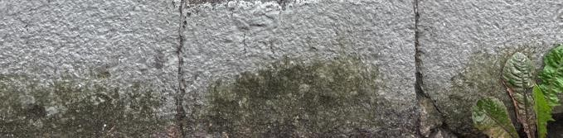  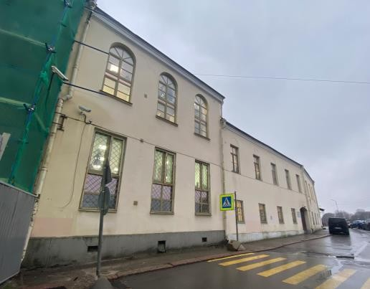    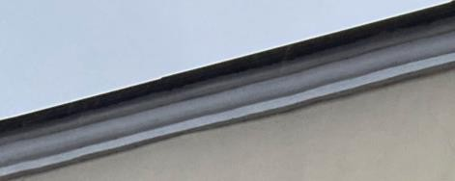  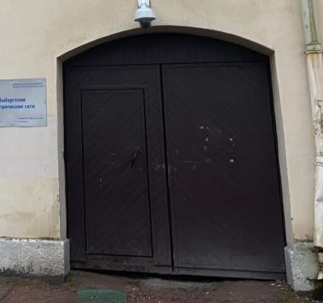  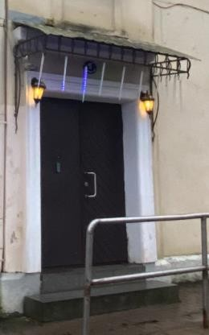

 |  | оконные проемы: местоположение, габариты, конфигурация (прямоугольный, прямоугольные  с полуциркульным завершением в восточной части в уровне 2-го этажа);  заполнения оконных проемов – исторический рисунок расстекловки, единообразие цветового решения;  раскреповка по световой оси входа в здание;  оформление оконного проема в ризалите: подоконная тяга и прямоугольная филенка; | 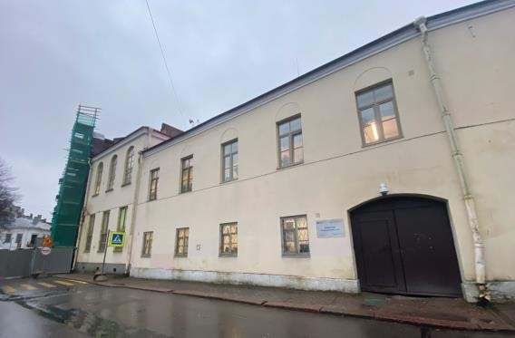  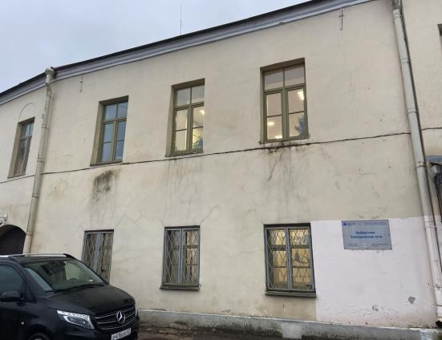  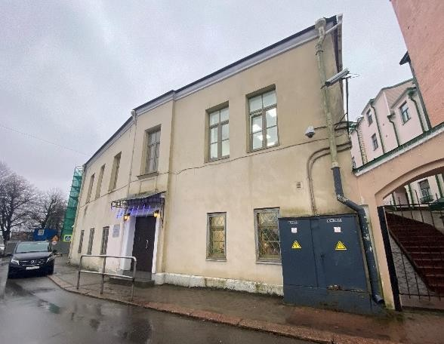  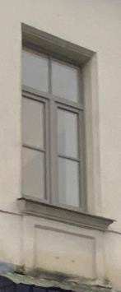

 |  | Западный фасад:  оконные проемы: местоположение, габариты, конфигурация (прямоугольные);  заполнения оконных проемов – исторический рисунок расстекловки, единообразие цветового решения;  Дворовые фасады:  дверные и оконные проемы (частично заложены): местоположение, габариты, конфигурация (прямоугольные, прямоугольные с лучковым завершением, прямоугольные с полуциркульным завершением);  заполнения оконных проемов – исторический рисунок расстекловки, единообразие цветового решения; | 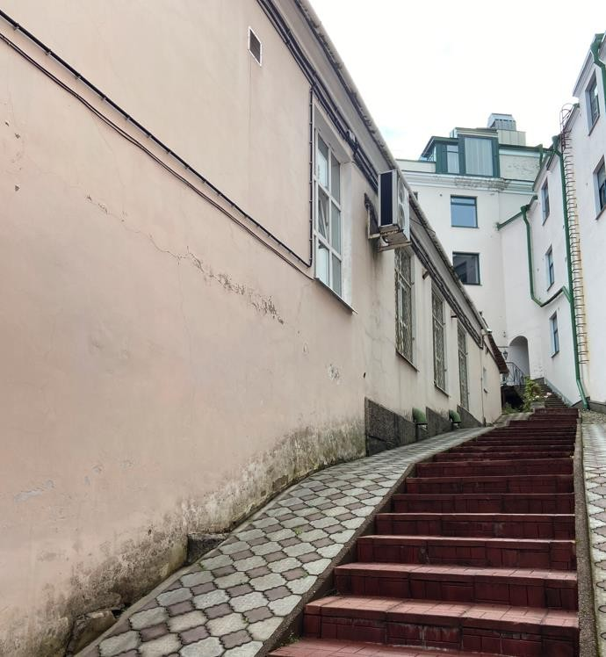  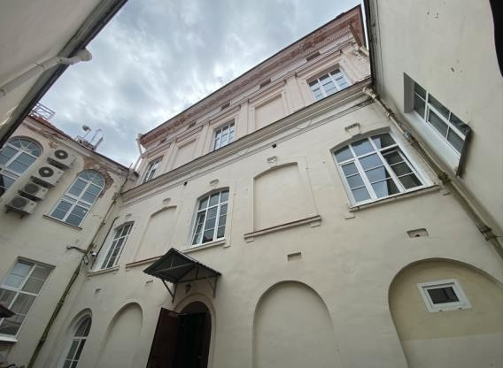  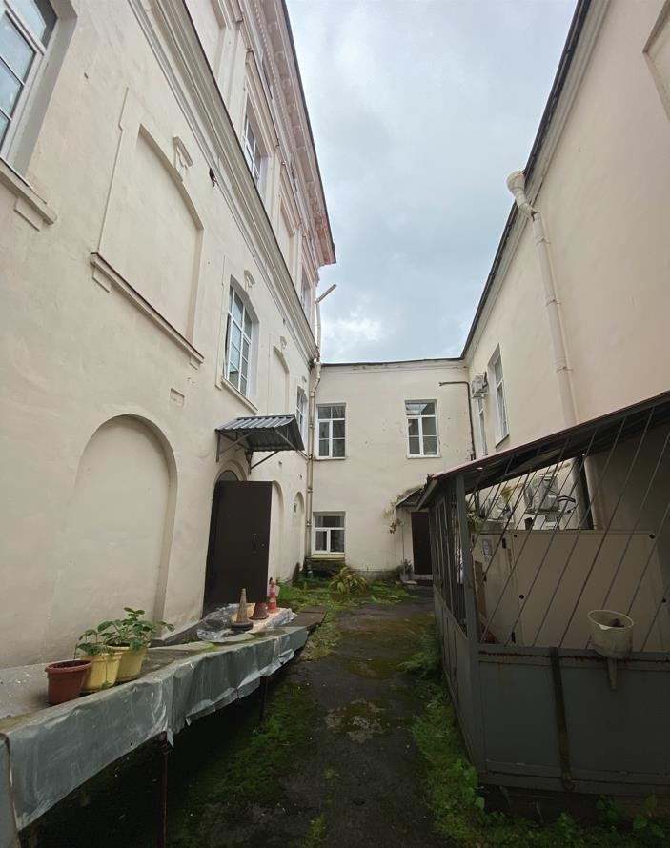

 |  | оформление оконных проемов (северный фасад южного корпуса):  в уровне 2-го этажа – наличники с ушками и замковым камнем, подоконной плитой с регулами;  в уровне 3-го этажа – профилированный наличник с горизонтальным сандриком;  в простенках в уровне 3-го этажа – пилястры с каннелюрами;  венчающий профилированный карниз с фигурными модульонами, зубчиками и фризом с чердачными проемами, оформленными наличниками  фронтон с западной стороны, оформленный профилированным карнизом;  циркульный оконный проем в тимпане фронтона, оформленный наличником | 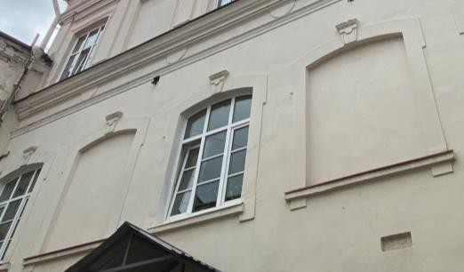  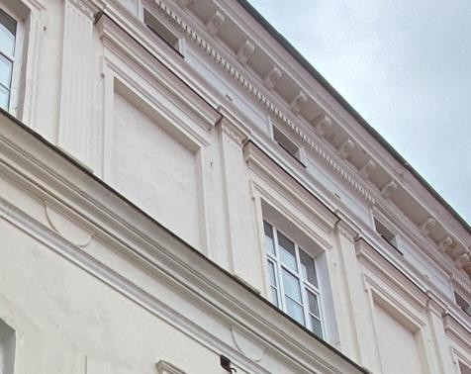  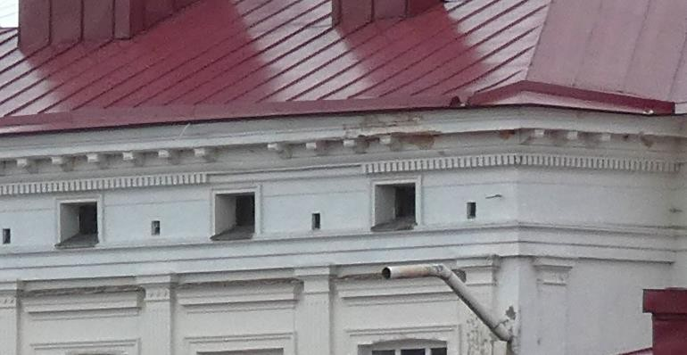  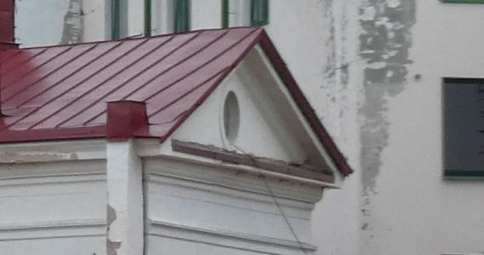
5 | Декоративно-художественное оформление интерьеров | Покрытие пола гранитным плитами в уровне 1-го этажа (пом. 1, 2, 9); | 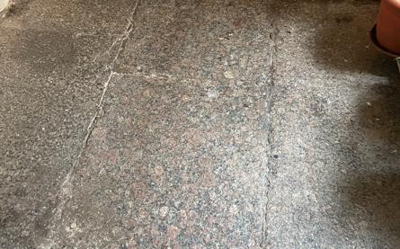

 |  | печь в пом. 8 в уровне 2-го этажа:  средистенная, одноярусная, на гладком плинте, профилированный карниз с орнаментом растительного характера, в нижней части лицевой стороны – топочное отверстие, покрытие - белые полированные изразцы;  печь в пом. 24 в уровне 2-го этажа:  средистенная, одноярусная, на профилированном плинте, профилированный венчающий карниз, в нижней части – топочное отверстие, покрытие – белые полированные изразцы, топочное отверстие и нижний ярус плинты – мозаика геометрического рисунка,  дверца топочного отверстия – материал (черный металл), оформление – профилированная филенка внутри которой расположен орнамент растительного характера | 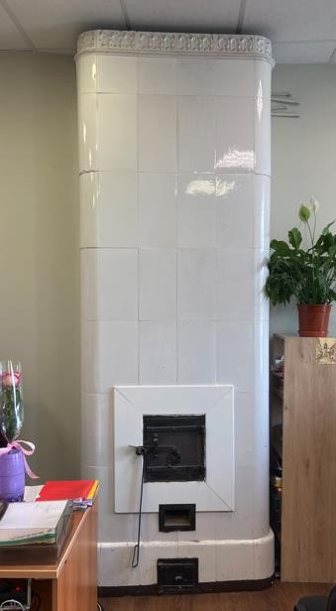  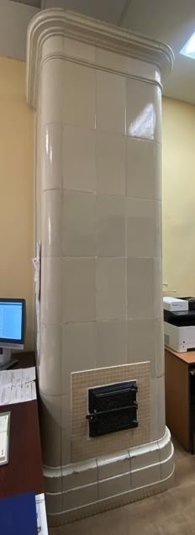  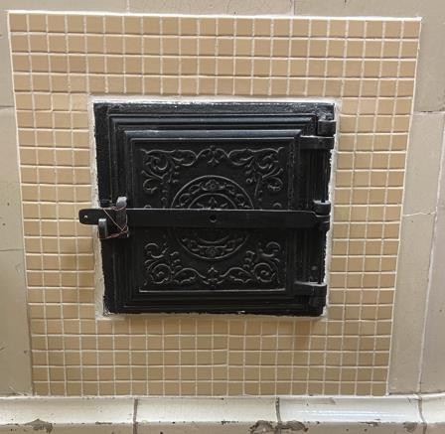
Предмет охраны может быть уточнен в процессе историко-культурных
и реставрационных исследований, реставрационных работ.

